Photo #1. Pamje e përgjithshme e pronës së inspektuar | 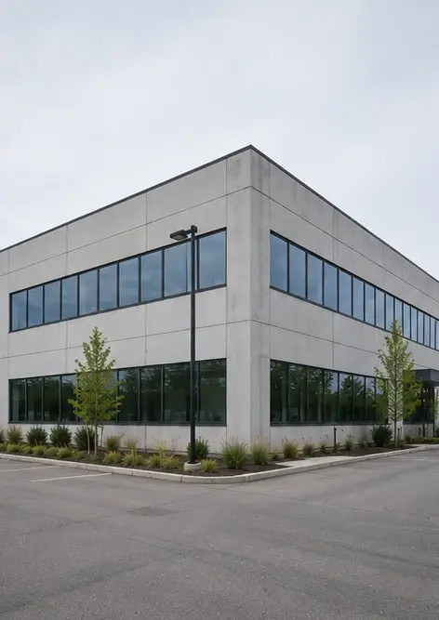
Photo #2. Gjendja e fasadës së përparme gjatë inspektimit | 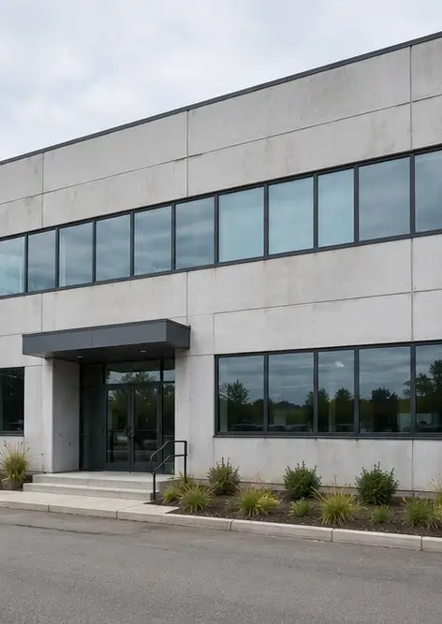
Photo #3. Zona e hyrjes kryesore e inspektuar dhe dokumentuar | 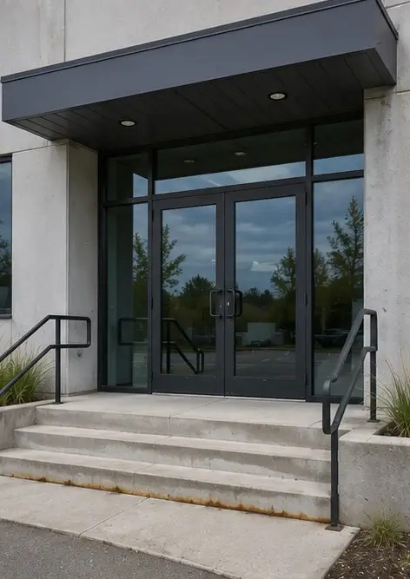
Photo #4. Gjendja e mureve të jashtme e regjistruar gjatë inspektimit | 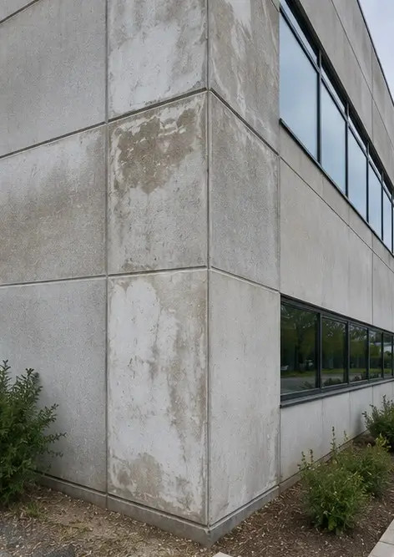
Photo #5. Inspektimi i gjendjes së çatisë përfundoi | 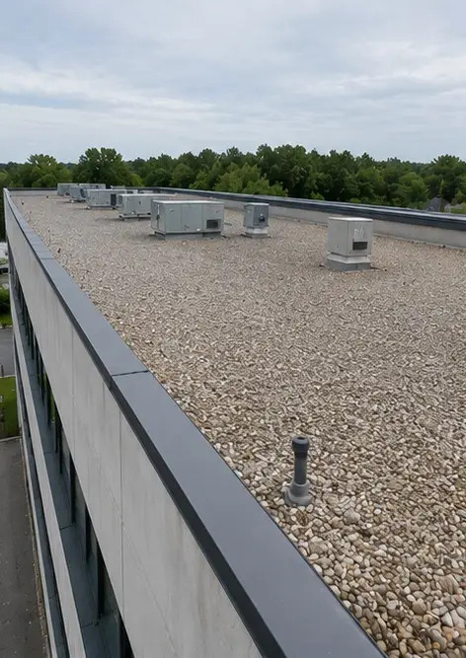
Photo #6. Gjendja e dritareve e dokumentuar gjatë inspektimit | 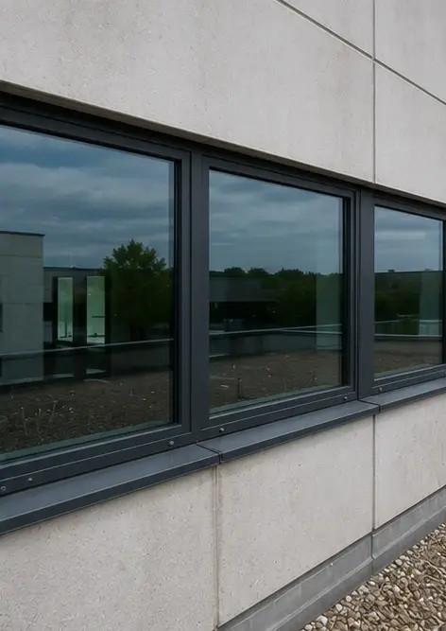
Photo #7. Gjendja e dyerve e inspektuar dhe regjistruar | 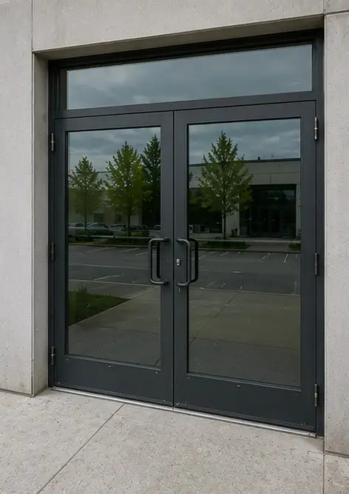
Photo #8. Gjendja e shkallëve e vlerësuar gjatë inspektimit | 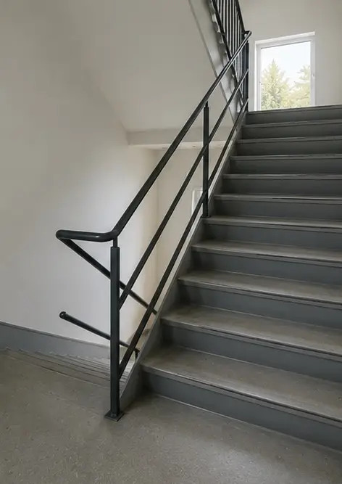
Photo #9. Gjendja e panelit elektrik e dokumentuar | 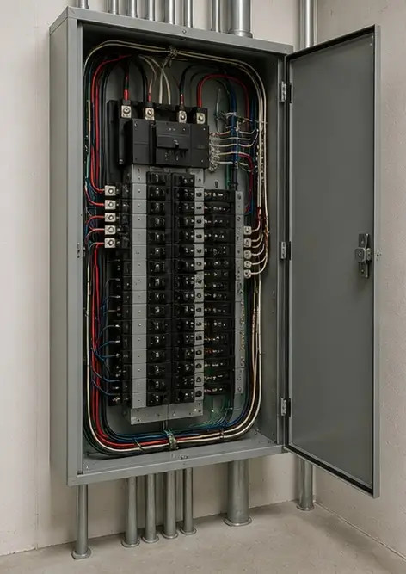
Photo #10. Inspektimi i sistemit hidraulik përfundoi | 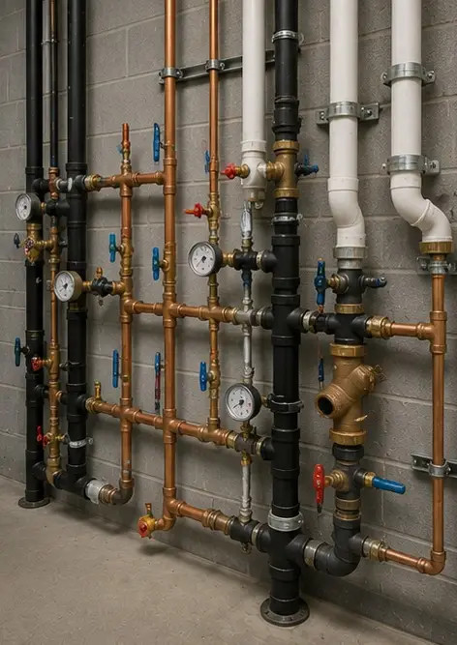
Photo #11. HVAC equipment condition assessed | 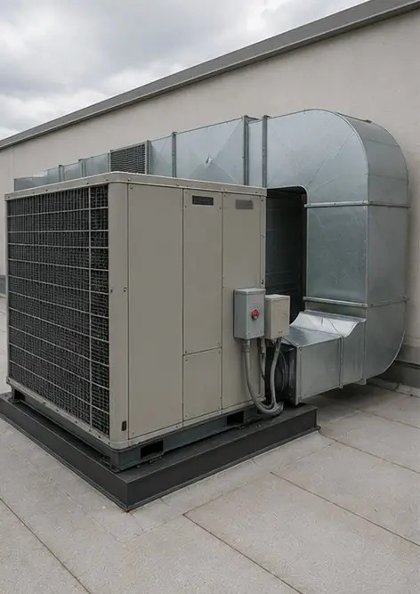
Photo #12. Pajisjet e sigurisë të inspektuara dhe regjistruara | 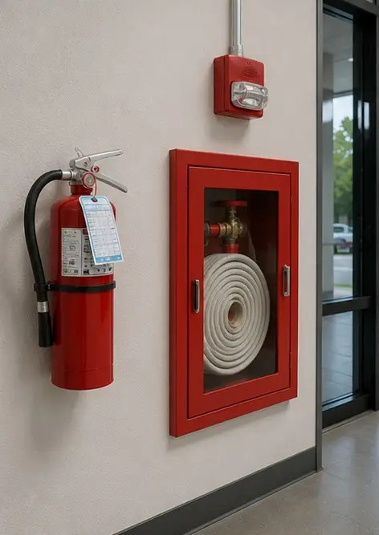
Photo #13. Gjendja e tavanit e dokumentuar gjatë inspektimit | 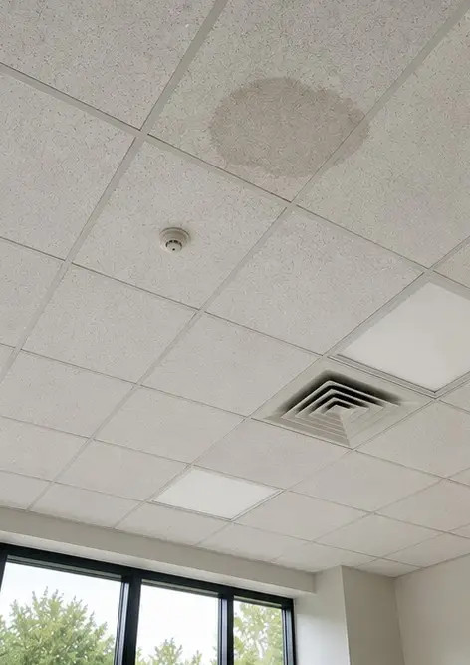
Photo #14. Gjendja e dyshemesë e vlerësuar dhe regjistruar | 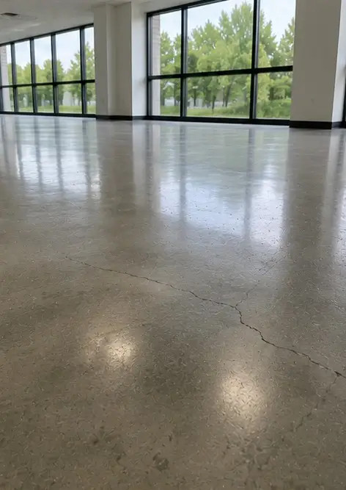
Photo #15. Zona e defektit të identifikuar e dokumentuar për vlerësim të mëtejshëm | 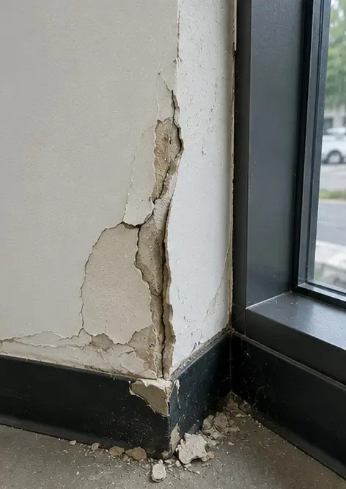
Photo #16. Pasqyrë përfundimtare e pronës së inspektuar | 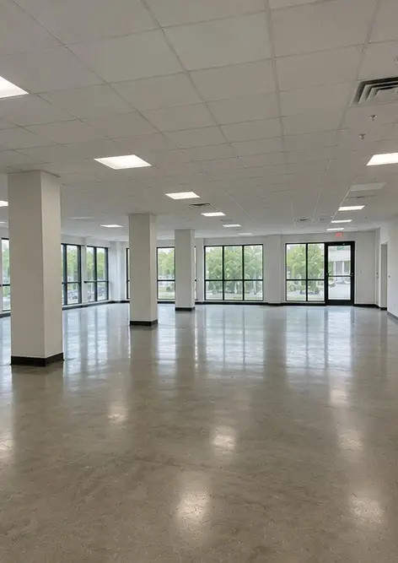

Krijoni raportin tuaj fotografik online

Përdorni Photo Reports për të krijuar raporte fotografike të strukturuara në PDF dhe Word me paraqitje, mbishkrime dhe vegla eksporti.

• Paraqitje automatike faqesh
• Eksport në PDF dhe DOCX
• Mbishkrime dhe komente fotografish
• Raporte para dhe pas
• Raporte inspektimi dhe mirëmbajtjeje
https://photo-reports.online

